新 书 推 荐

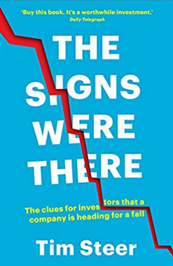
中文书名：《暴跌预警：如何预测一家公司是否走向衰落》
英文书名：THE SIGNS WERE THERE: The Clues for Investors that a Company is Heading for a Fall
作 者：Tim Steer
出 版 社：Profile Books
代理公司：Profile /ANA/Vicky Wen
出版时间：2019年11月
代理地区：中国大陆、台湾
页 数：256页
审读资料：样书
类 型：经管
·中文繁体已授权

内容简介：

通过研究股灾，人们可以发现哪些迹象标志着一家公司即将走向衰落，提前看到这些标志，对公司而言，能够避免自己走向衰落；而对于投资者而言，则可以预先做出决定，规避投资损失。通过对全世界20多起股票市场暴跌的深入研究，蒂姆·斯特尔（Tim Steer）揭示了哪些数据隐藏或掩盖了公司业务的稳固性。

本书总结了投资者的宝贵经验，指明了投资、审计和金融监管方面的错误，并提出了解决的办法。

这些故事都以生动的笔触和关键的洞察力展现出来，让读者更深入的了解公司、股市和整个经济体系之间的潜在联系。通过这些引人入胜的公司倒闭故事，企业经营者能够学习到如何规避风险，投资者能学到如何预判未来股市走势，监管者能够学到如何避免市场波动。

作者简介：

蒂姆·斯特尔（Tim Steer），英国最受好评的基金经理之一。自2000年以来，他定期为《泰晤士报》《星期日泰晤士报》和《金融时报》撰稿。

谢谢您的阅读！
请将回馈信息发至：文清（Vicky Wen）
安德鲁﹒纳伯格联合国际有限公司北京代表处
北京市海淀区中关村大街甲59号中国人民大学文化大厦1705室
邮编：100872
电话：010-82449185 传真：010-82504200
网址：www.nurnberg.com.cn
微博：http://weibo.com/nurnberg
豆瓣小站：http://site.douban.com/110577/
微信订阅号：ANABJ2002

